Задача 1: на основе сайта yandex.ru:

1. Определите, на каком протоколе работает сайт.

Работает на протоколе HTTPS

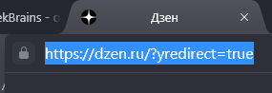

2. Проанализируйте структуру страницы сайта.

Структура меняется в зависимости оттого в начале страницы ты находишься или немного промотав.

Если промотать, то структура немного нагляднее

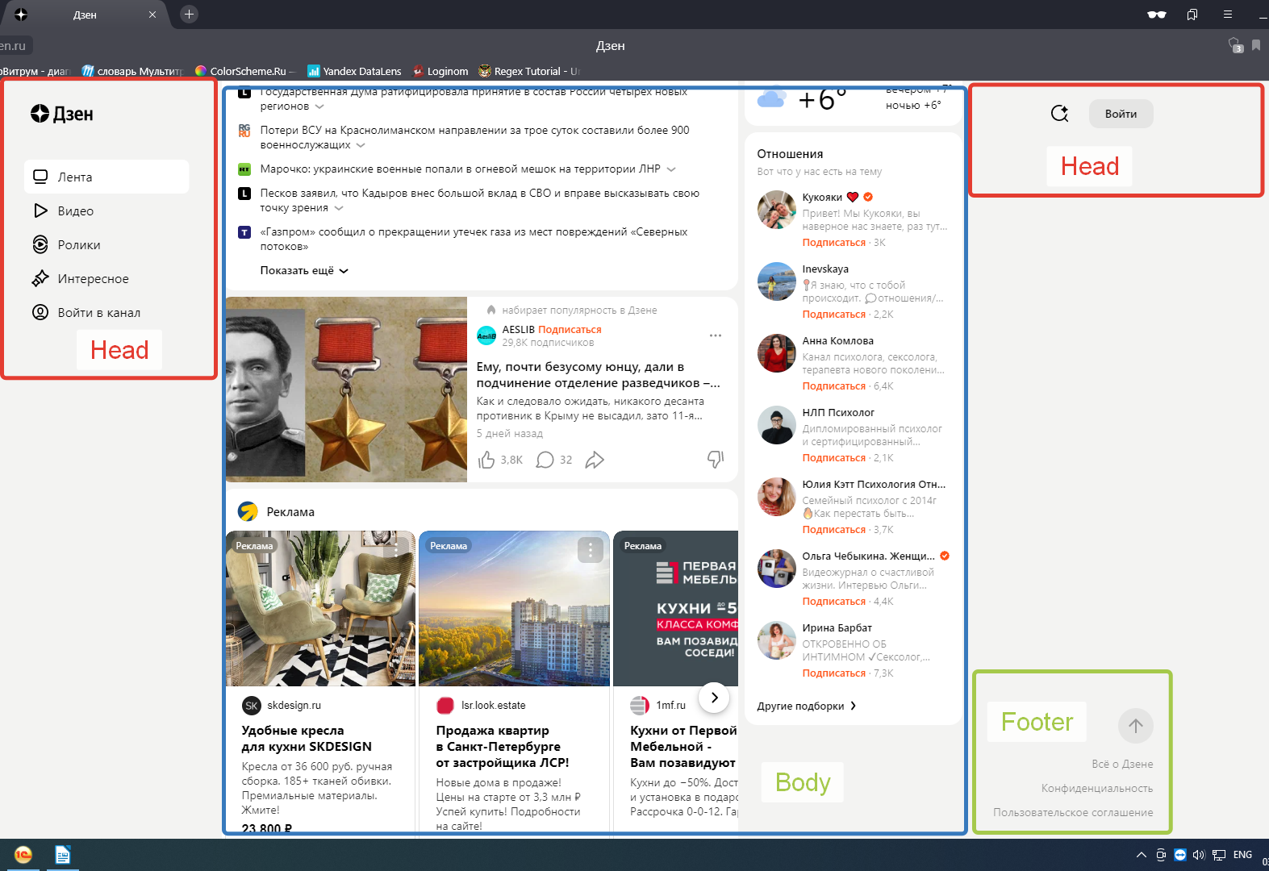

3. Внесите не менее 10 изменений на страницу с помощью инструмента разработчика и представьте скриншоты было/стало

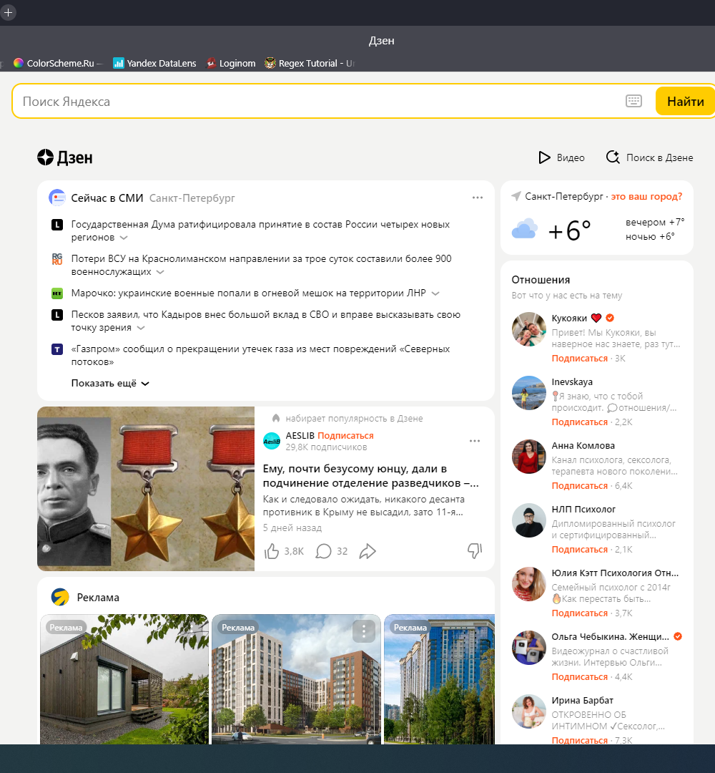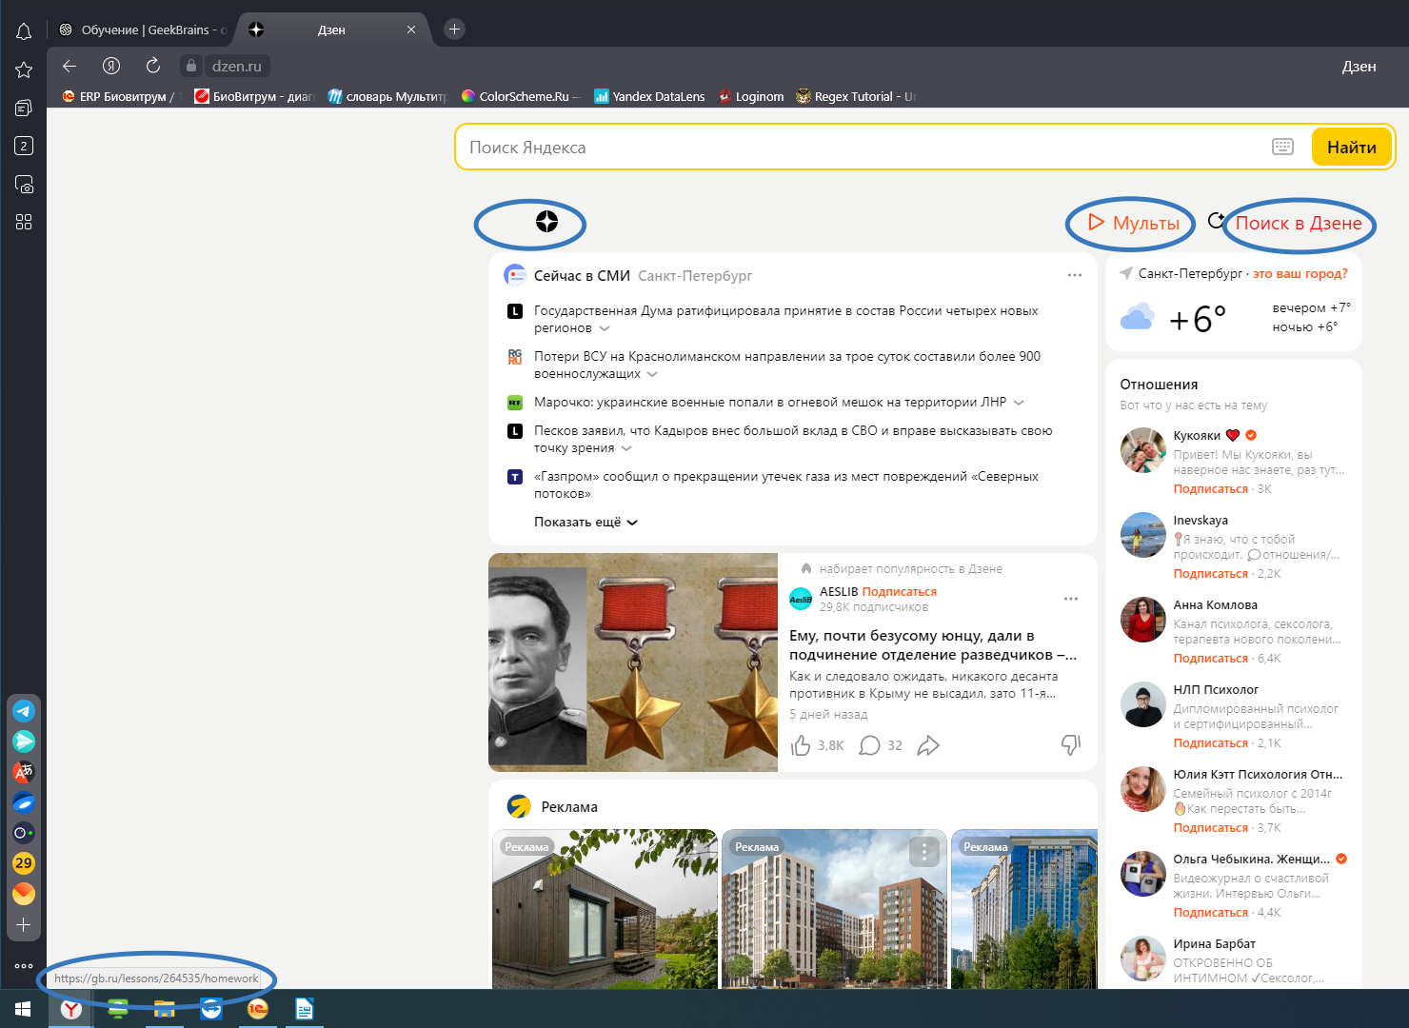

* сдвинут значек «Дзен»
* Изменен текст Видео — Мульты
* Изменен цвет текста
* Изменен размер текста
* Изменена ссылка

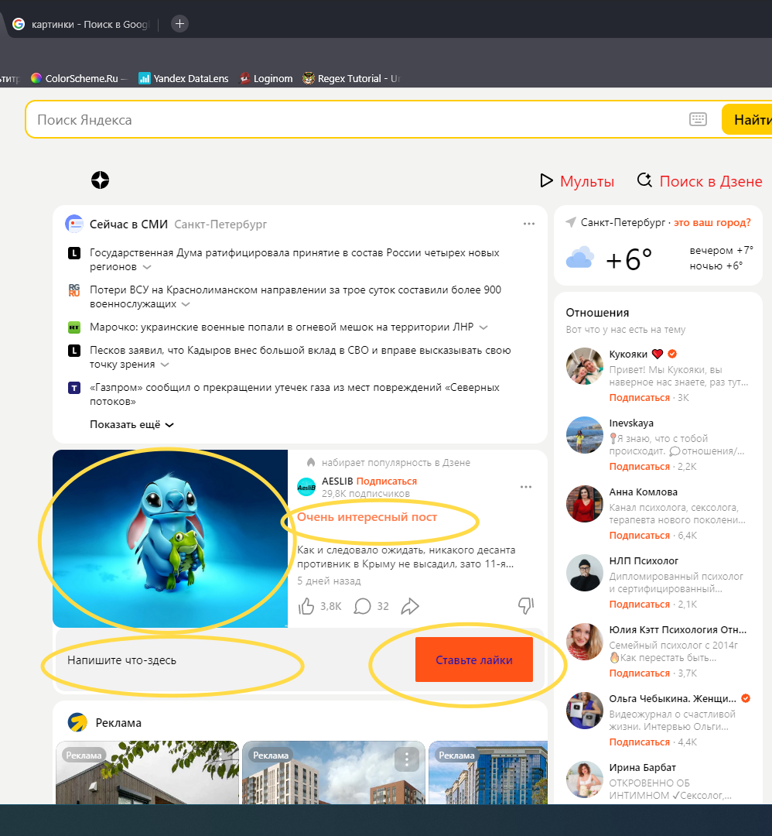

* Сменил картинку
* Сменил название поста
* Цвет текста
* Отступ от заголовка
* Изменил текст предзаполненного сообщения
* Изменил размер кнопки
* Текст в кнопке
* цвет текста
* Скругление кнопки